操作手冊

Device ： 超音波清洗機
Customer ︰潔沛企業有限公司
Date ：2025/08/31
核准 | 審核 | 製訂

設備信息
交貨日期：2025/08/31
序號 ：YA-3600423-01A-SH-1988
目 錄
1.設備參數……………………………………2
2.面板操作……………………………………3~13
3.電控圖………………………………………14~31
4.構品清單……………………………………32~33
5.設備總圖……………………………………34
6.點檢保養……………………………………35
7.故障排除……………………………………36~38

設備參數

設備說明
尺寸 : L : 2821 W : 1547 H : 2485 (mm)
方向 : 右進左出
廠務需求 : 進水 : 大於3~5 L / min ； CDA : 5.5Kg/cm2
電力需求 : 最大功耗 36.5kw；380V；3相；60 Hz
控制系統 : 三菱 (Mitsubishi) PLC 搭配 7吋人機介面HMI
設備材質 : 骨架SUS304、水槽SUS304、管路系統SUS304
工作程序
- 第一站 ：藥劑清洗 + 單频超音波清洗 + 循環過濾
- 第二站 ：藥劑清洗 + 單频超音波清洗 + 循環過濾
- 第三站 ：純水清洗 + 單频超音波清洗 + 循環過濾

電熱系統說明
第一站電熱功率 :導熱油傳送加熱
第二站電熱功率 :導熱油傳送加熱
第三站電熱功率 :導熱油傳送加熱
導熱油電熱功率 :24KW
電熱配置 : 漏電斷路器 + 電磁接觸器 + SSR快速保險絲+ 電熱器

管路流向說明
- 人工添加 第一槽 回收
- 人工添加 第二槽 回收
- 廠務進水 第三槽 排放
- 各槽具有獨立進水排水球閥
- 各槽具有獨立循環過濾系统

人機操作介面

確認設備周圍人員安全無異常方可送電。送電後系統自檢。

系统無異常自動進入初始頁。
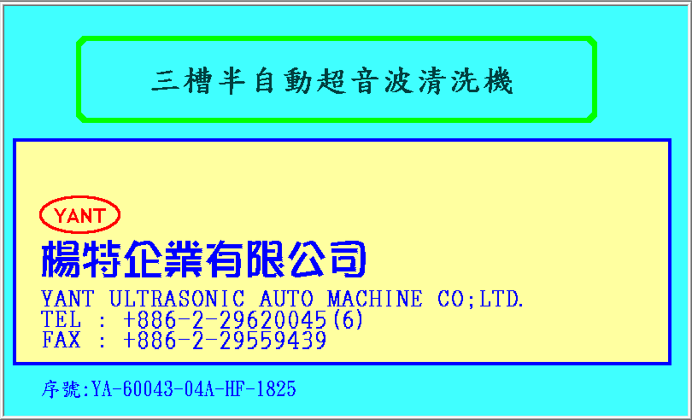

點擊畫面應意一點進入主畫面

主畫面
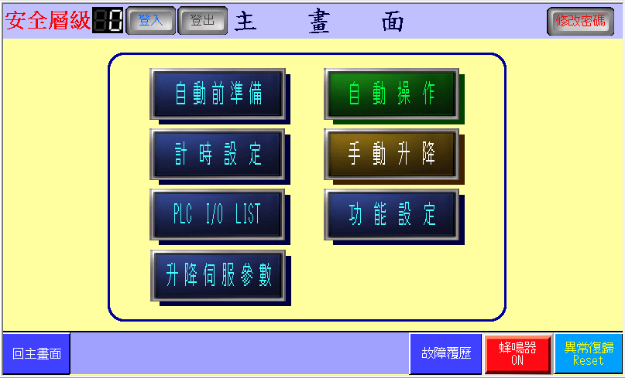
作业前先设定安全層級
不同層級可操作不同設定功能，高等級包含低等級操作。
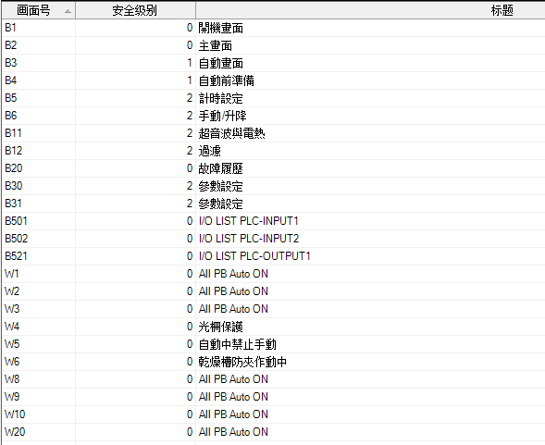

開機前准備
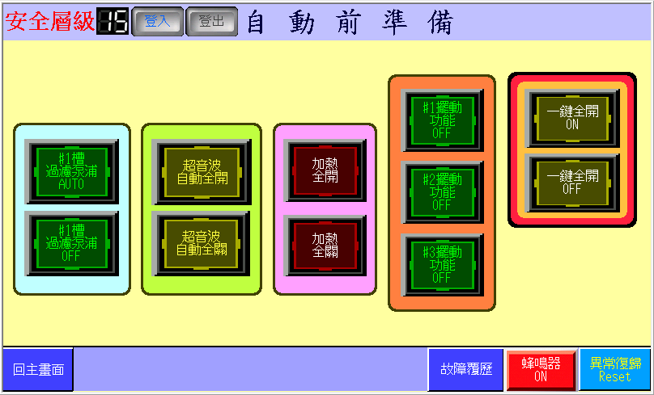
一鍵全開ON：一鍵開啟自動准備面頁面中全部功能。
一鍵全關OFF：一鍵關閉自動准備面頁面中全部功能。
#1槽過濾泵浦AUTO：#1槽過濾自動模式開啟，自動中超音波停止後泵浦啟動。
#1槽過濾泵浦OFF：#1槽過濾自動模式關閉。
超音波自動全開：一鍵開啟#1~3槽超音波。自動中超音波依據製程設定啟動計時工作。超音波自動全關：一鍵關閉#1~3槽超音波。
加熱全開 ：開啟#1~3槽導熱油進油閥，進油閥由各槽是否到達設定溫度自行控制。加熱全關 ：關閉#1~3槽導熱油進油閥。
#1槽擺動ON/OFF：開啟或關閉#1槽清洗擺動功能。
#2槽擺動ON/OFF：開啟或關閉#2槽清洗擺動功能。
#3槽擺動ON/OFF：開啟或關閉#3槽清洗擺動功能。

計時設定
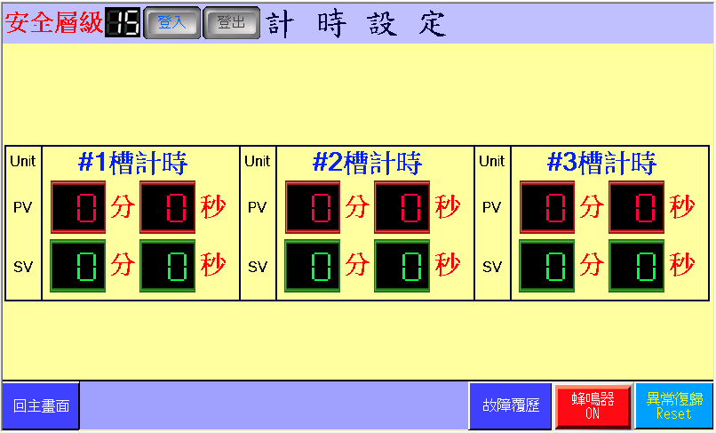
PV: 顯示各槽清洗經過經過時間。
SV: 設定各槽清洗時間。

升降伺服參數
2.4.1參數設定1
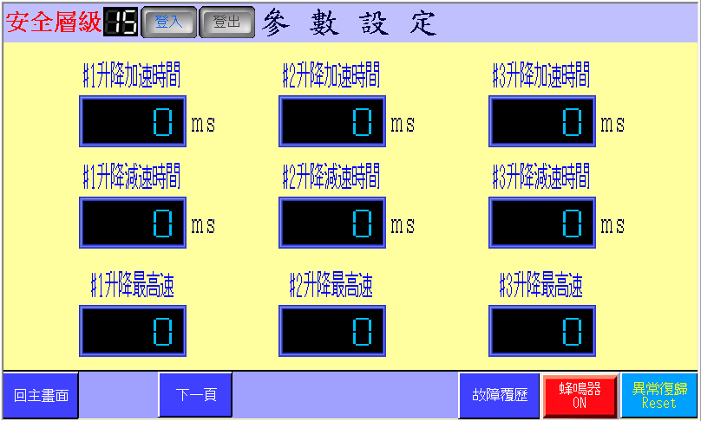
加速時間：設定伺服啟動從靜止加速到設定速度所需時間。
減速時間：設定伺服從設定速度到減速停止所需時間。
升降最高速：設定伺服最高工作速度。

2.4.2參數設定2
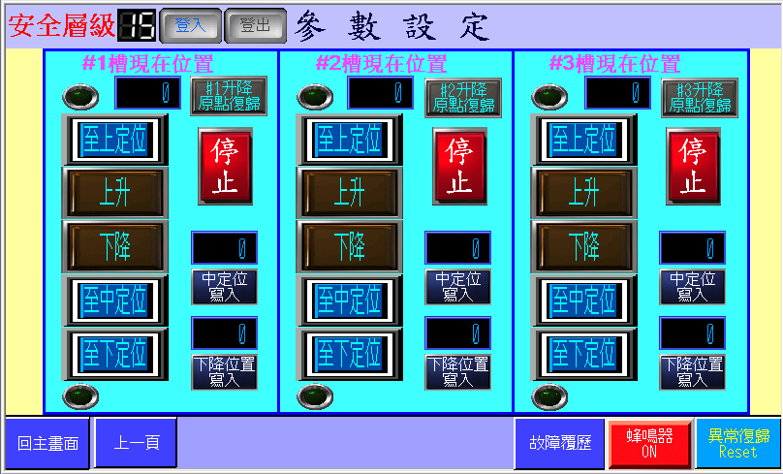
現在位置：顯示伺服當前所在位置。
升降原點復歸：機台結構無異常，使伺服回到預設原點位置。
上指示燈：伺服到達上定位。
至上定位：按一下，使升降軸上升到上定位。
上升：寸動按鈕，按住升降軸上升，放開停止動作。
下降：寸動按鈕，按住升降軸下降，放開停止動作。
至中定位：按一下，使升降軸上升到中定位。
至下定位：按一下，使升降軸下降到下定位。
停止：按下停止正在動作中的升降軸。
中定位寫入：設定升降軸中定位的位置。當不清楚設定值時，可寸動控制升降伺服下降至需要的中定位置，在依據顯示的現在位置值來設定中定位。
下降位置寫入：設定升降軸下定位的位置。當不清楚設定值時，可寸動控制升降伺服下降至需要的下定位置，在依據顯示的現在位置值來設定下定位。
下指示燈：伺服到達下定位。

自動操作
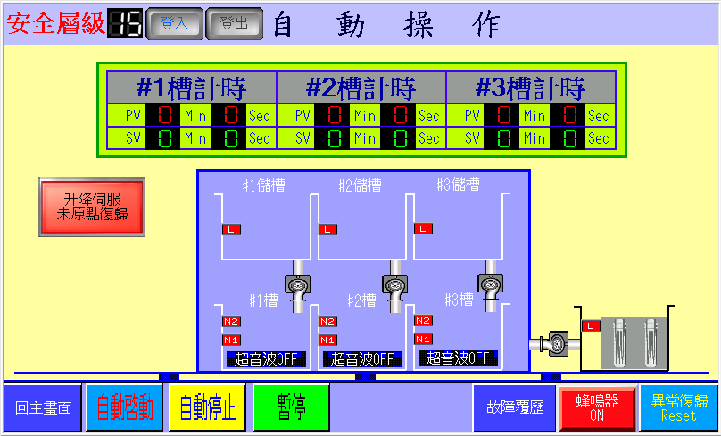
#1~3槽計時：PV 顯示當前工作計時進度，SV 顯示當前工作設定時間。
升降伺服未原點復歸：顯示所有升降軸是否完成原點復歸。
自動啟動：機台原點（升降伺服原點復歸燈亮）按下自動啟動機台進入自動模式，等待清洗。
自動停止：按下按扭，機台結束所有計時清洗，1~3槽升降架上升。
暫停：按下按扭，機台停止所有動作包括計時，在次按下恢復動作。
故障覆歷：進入故障覆歷頁面。
蜂鳴器ON/OFF：故障警報音開啟或關閉。
異常復歸：機台故障解除後，按下按鈕復位故障狀態。

手動操作
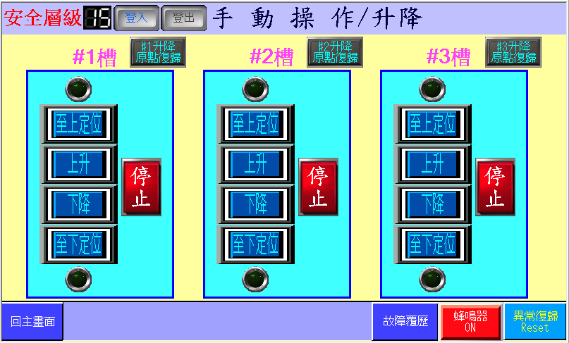
上指示燈：伺服到達上定位。
至上定位：按一下，使升降軸上升到上定位。
上升：寸動按鈕，按住升降軸上升，放開停止動作。
下降：寸動按鈕，按住升降軸下降，放開停止動作。
至中定位：按一下，使升降軸上升到中定位。
至下定位：按一下，使升降軸下降到下定位。
停止：按下停止正在動作中的升降軸。

功能設定

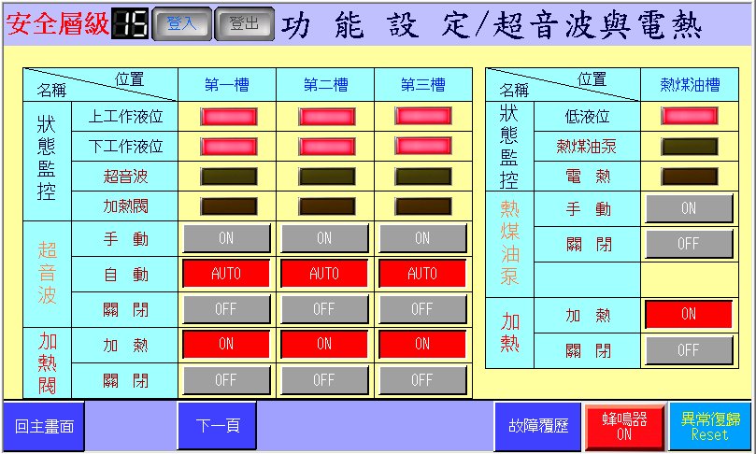
狀態監控：顯示各槽當前狀態。
超音波:ON/Auto/OFF ON：狀態為手動強制啟動。Auto：狀態為自動模式會依設定時間啟。 OFF：關閉超音波。
電熱開啟/關閉: ON,開啟導熱煤油氣動閥。OFF：關閉氣動閥。
狀態監控：顯示熱煤油槽當前狀態。
熱煤油泵手動/關閉：ON，開啟導熱煤油泵浦。OFF：關閉泵浦。
加熱開啟/關閉：ON，開啟熱煤油加熱。OFF：關閉加熱。
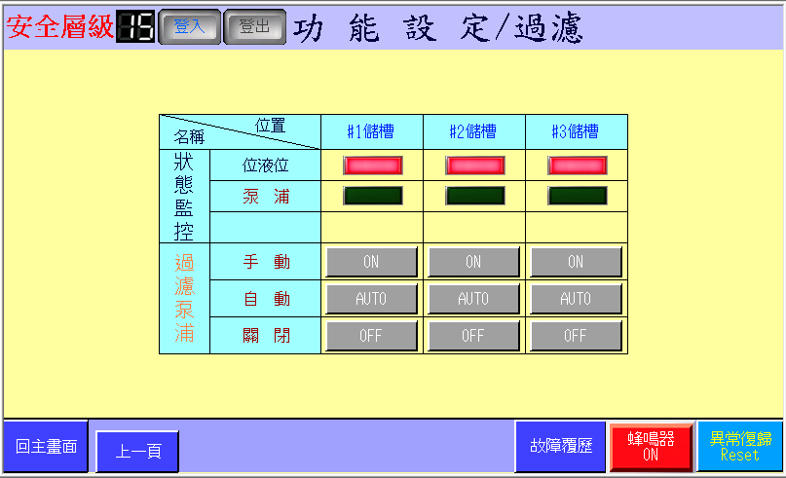
狀態監控：顯示泵浦當前工作狀態。
過濾泵浦手動/關閉：ON，手動開啟泵浦。 AUTO : 設定為自動啟動，超音波清洗計時結束後才啟動。 OFF：關閉泵浦。

PLC I/O
PLC Input代表名稱 X0~X57
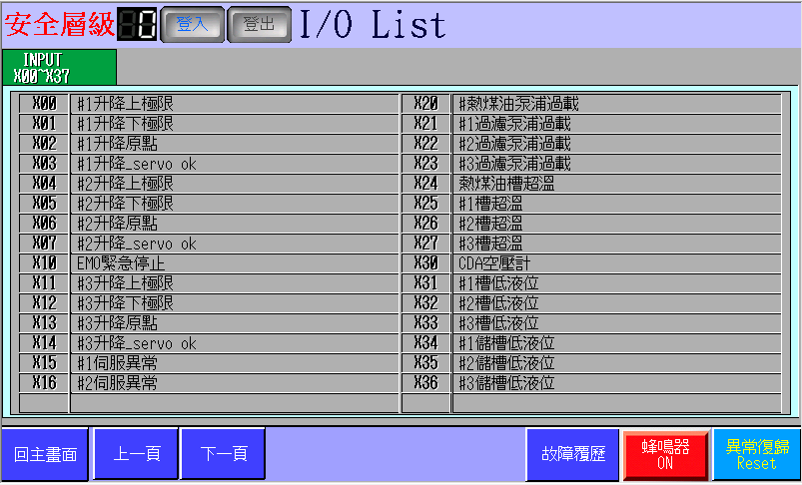
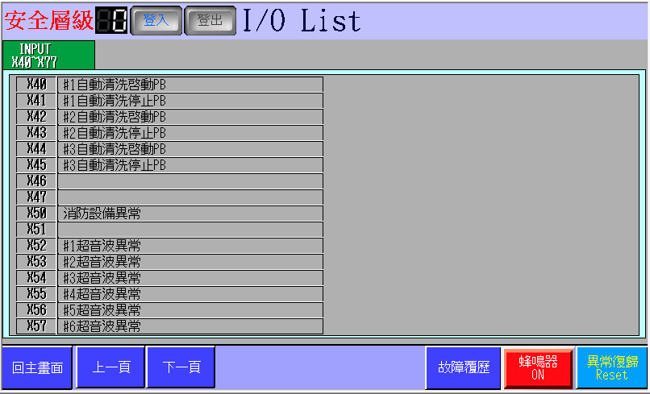

PLC Output代表名稱 Y0~Y37
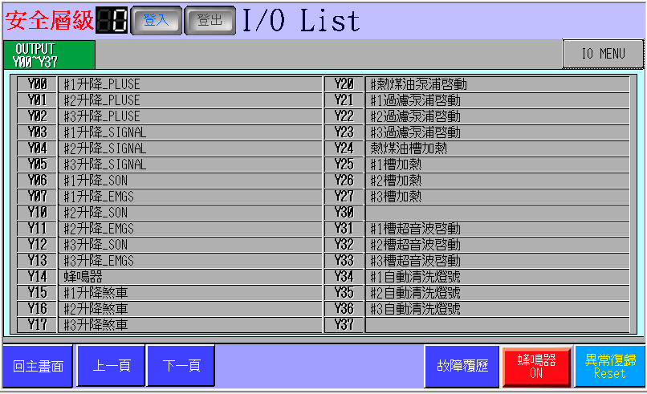

故障履歷
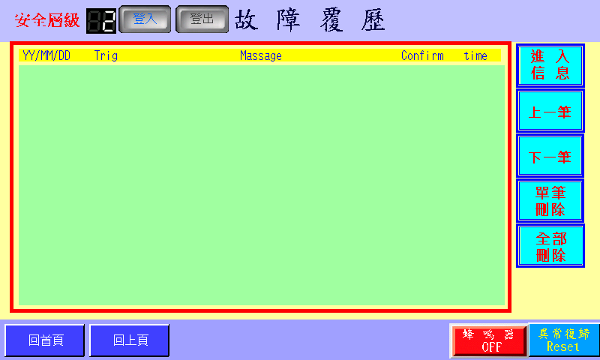
顯示故障：日期，時間，狀態，訊息

電控圖
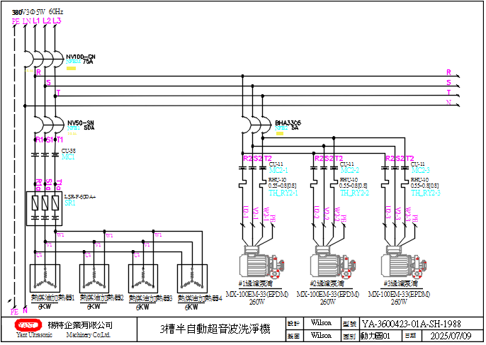
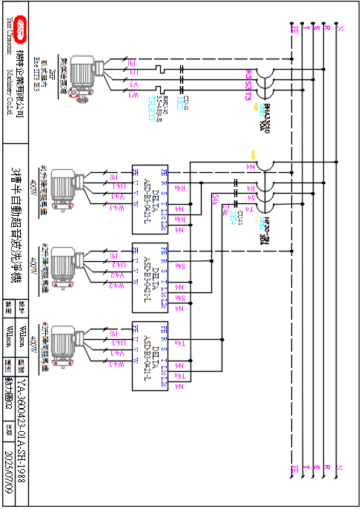

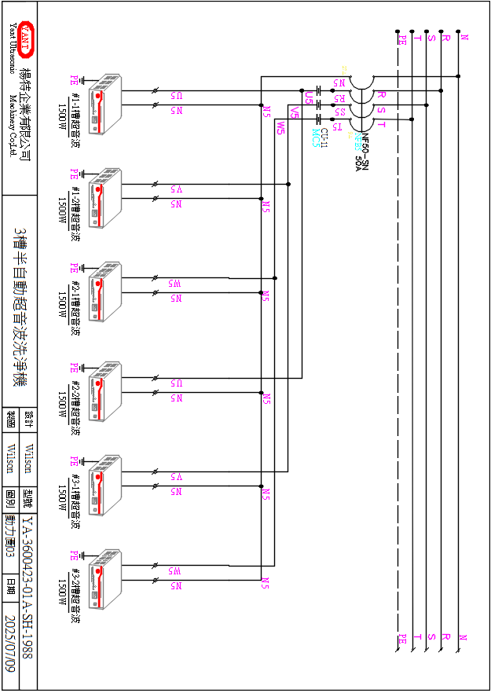

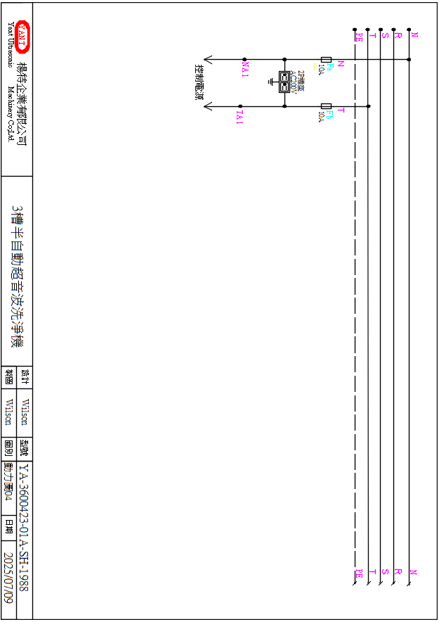

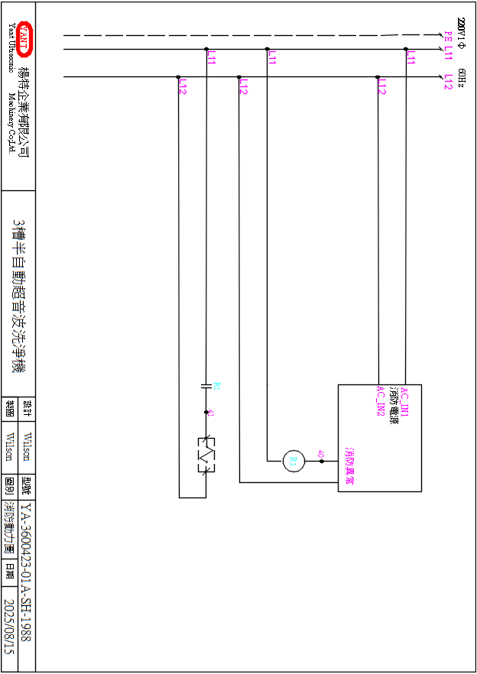

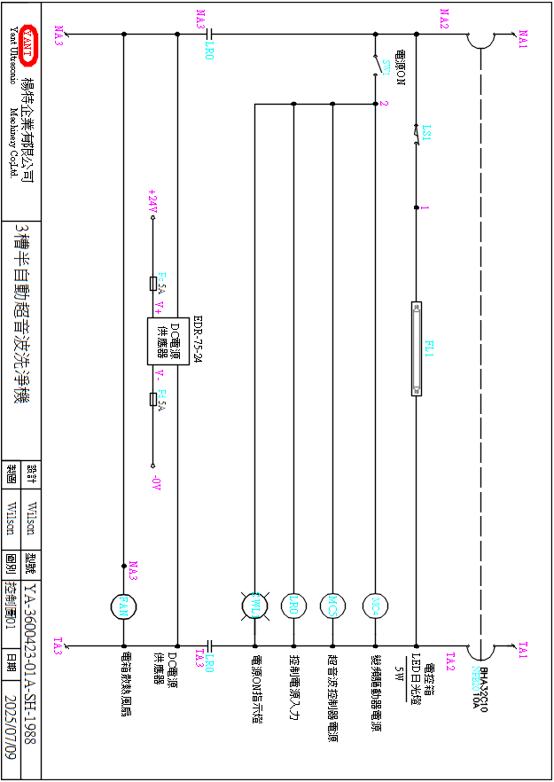

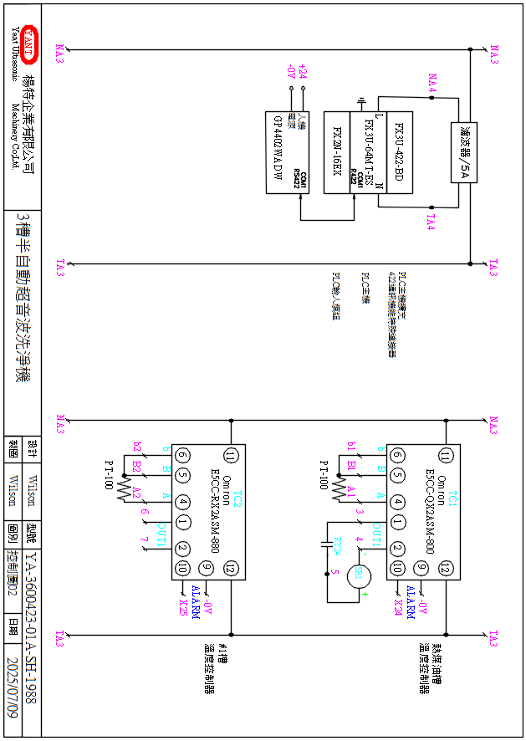

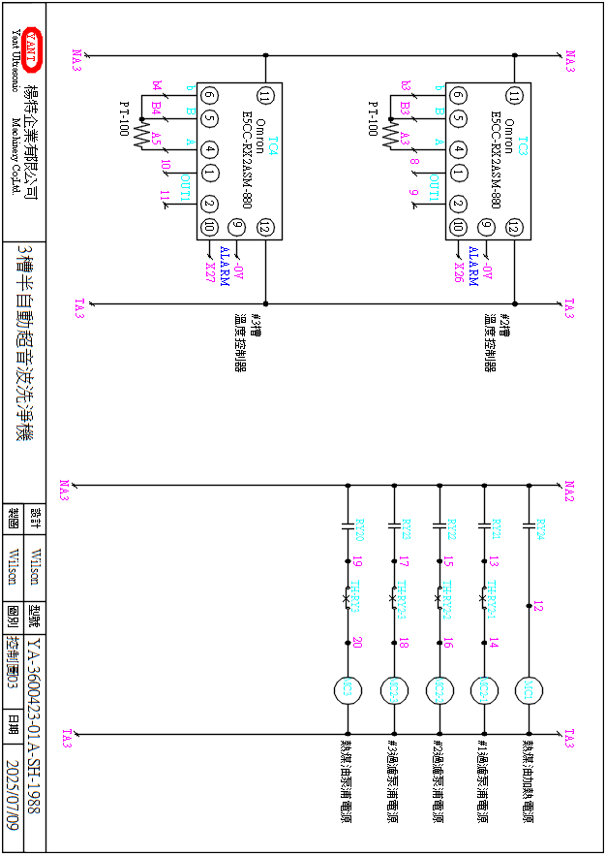

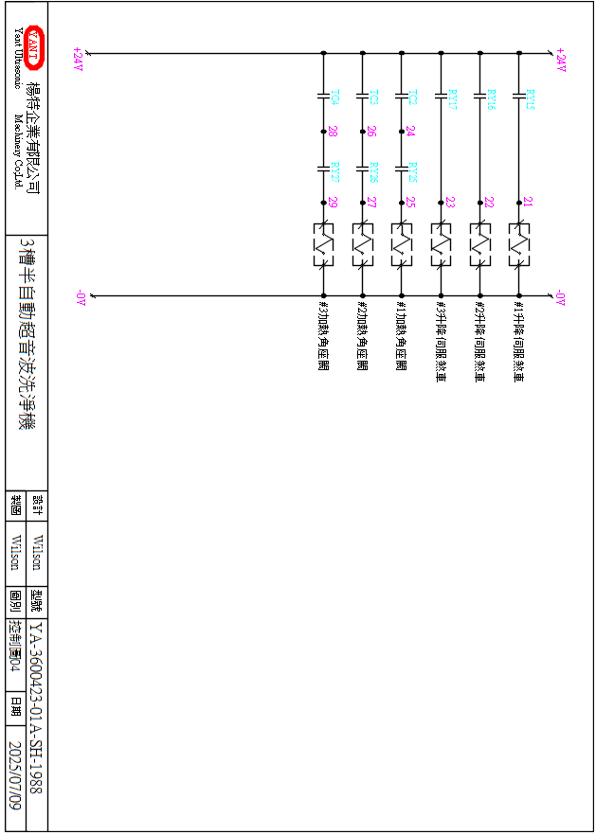

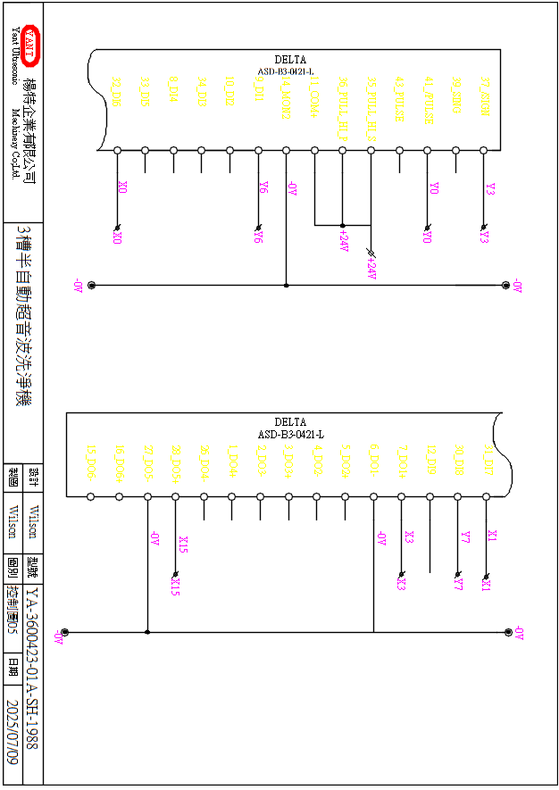

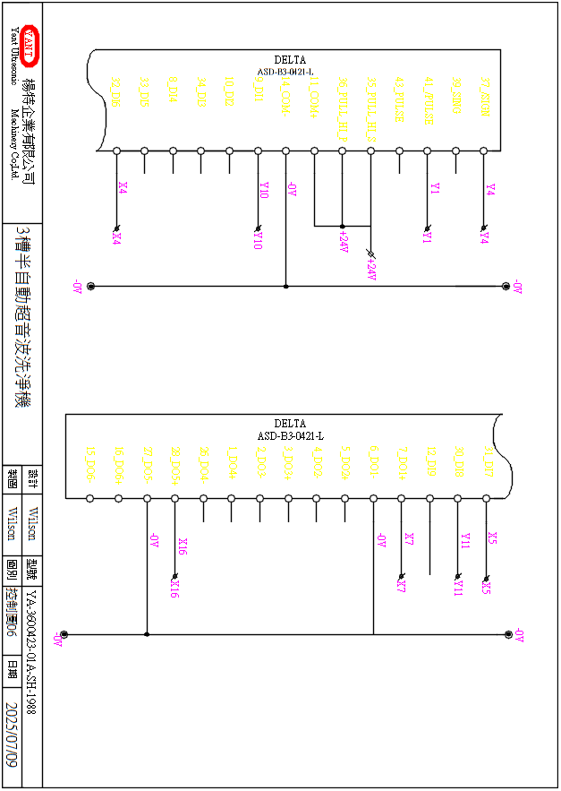

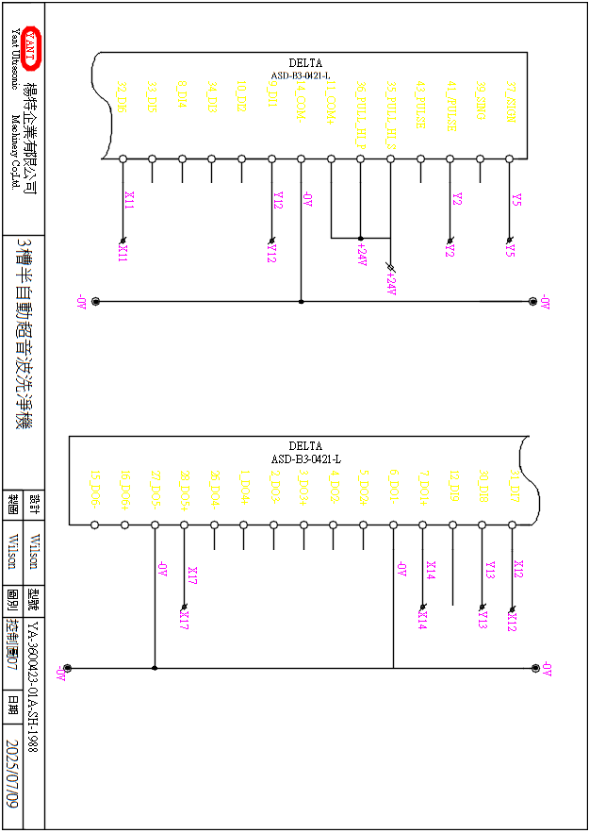

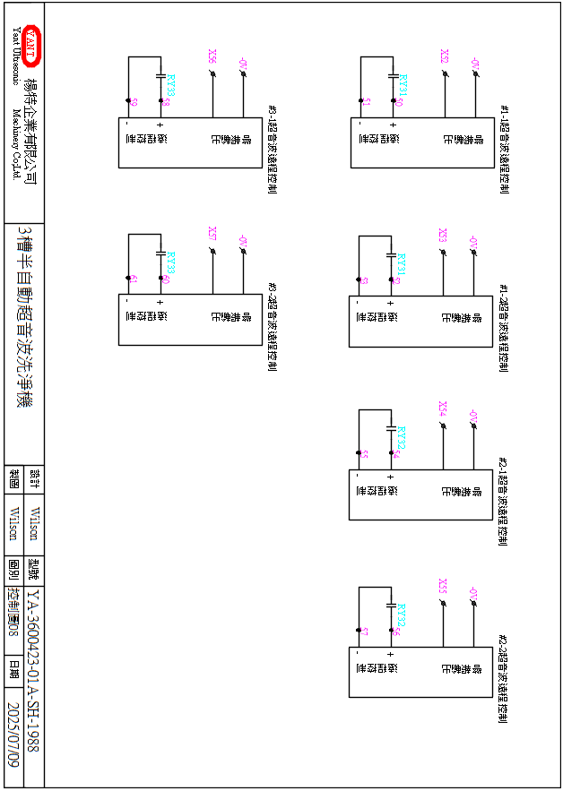

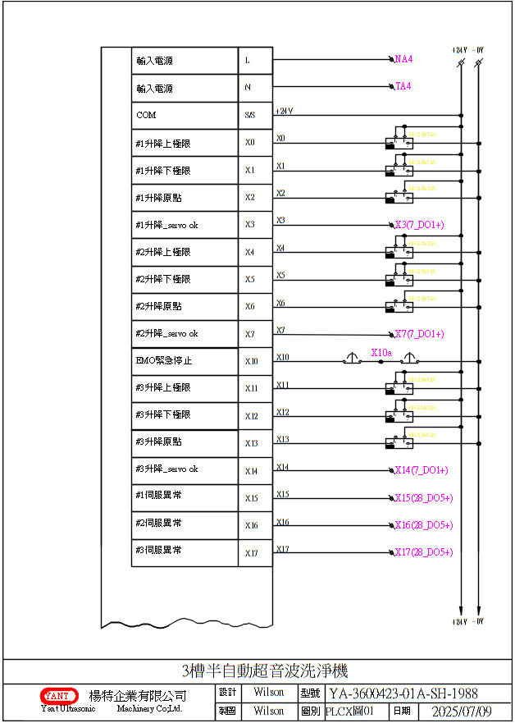

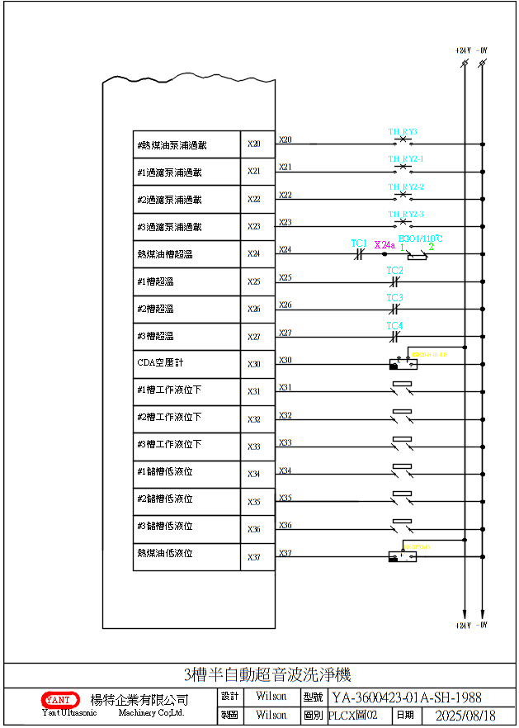

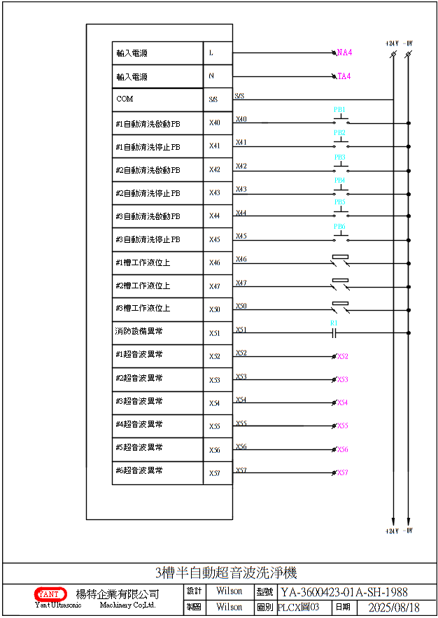

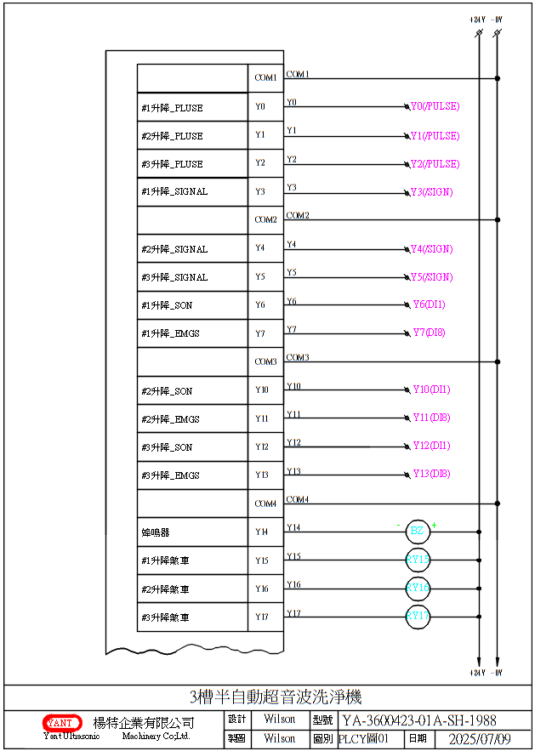

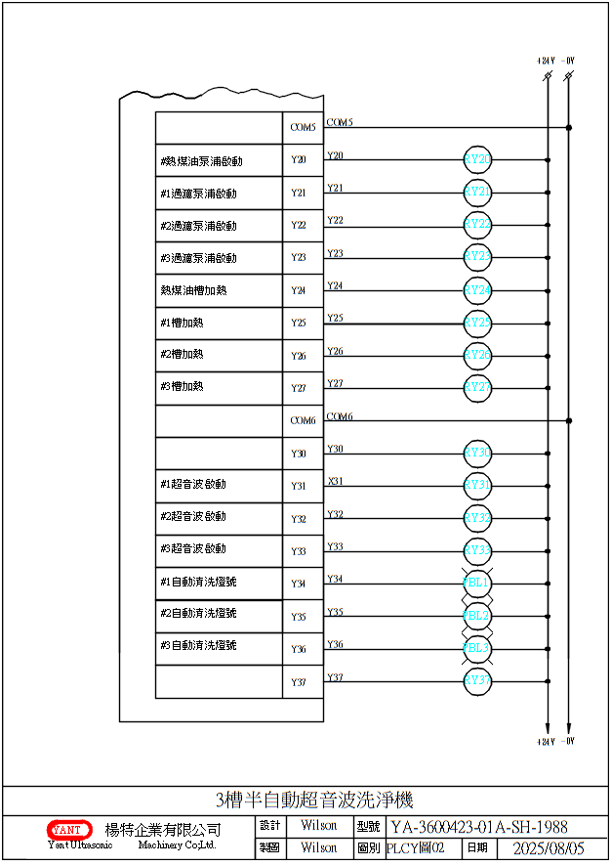

總圖
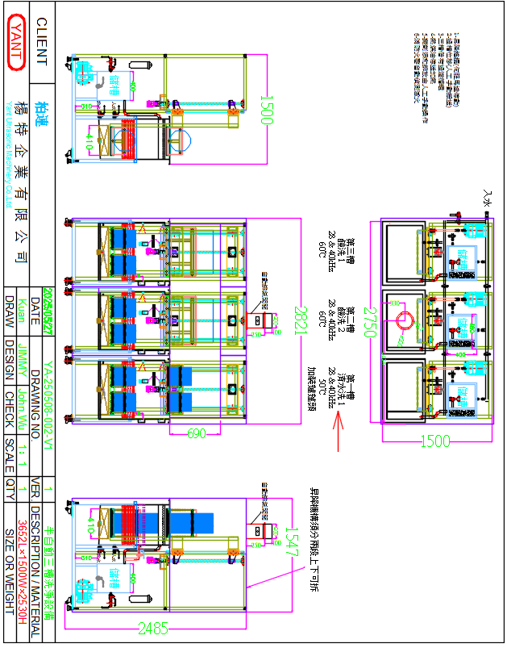

市構品清單
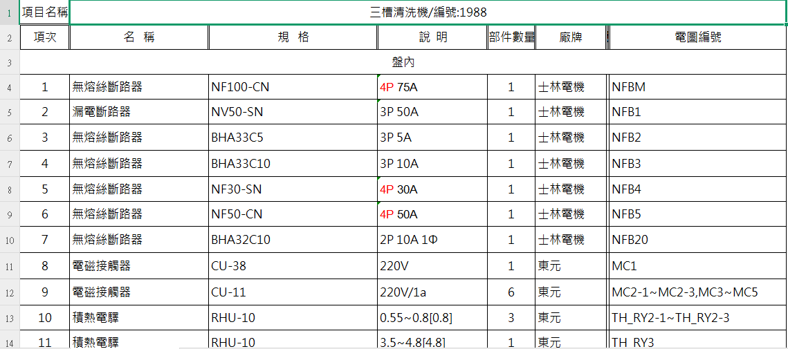
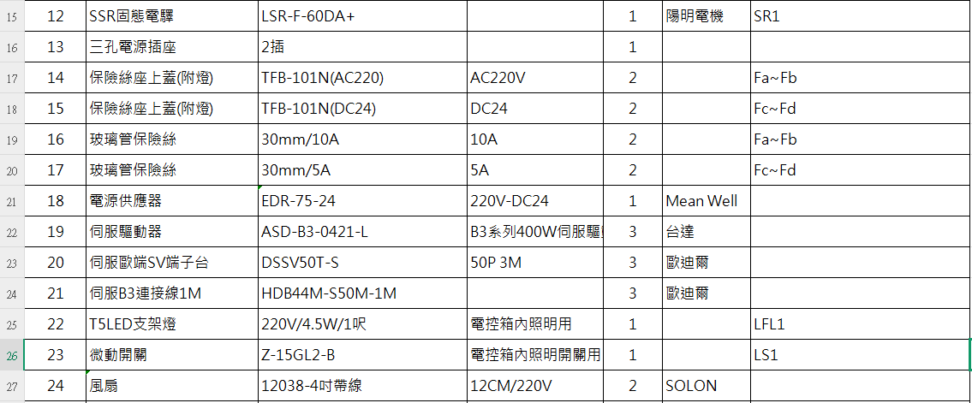
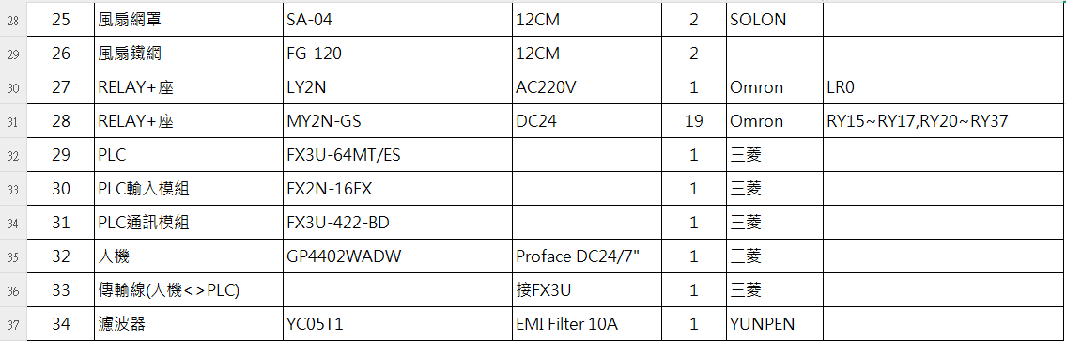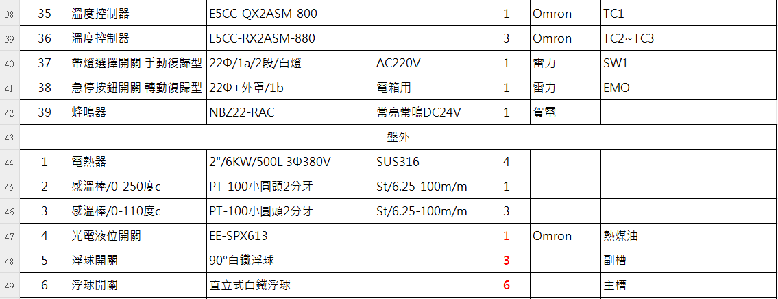
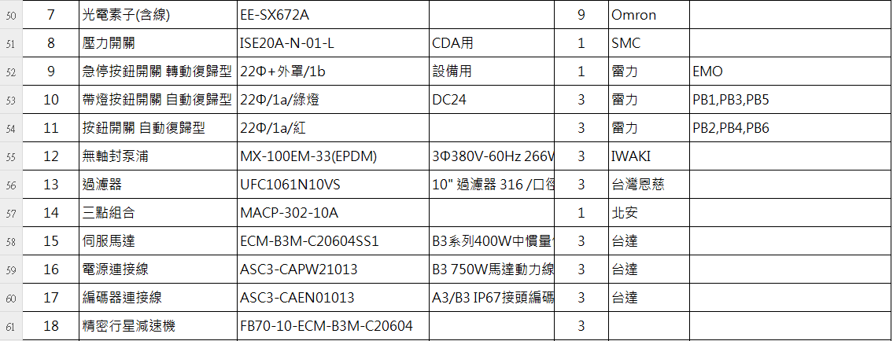
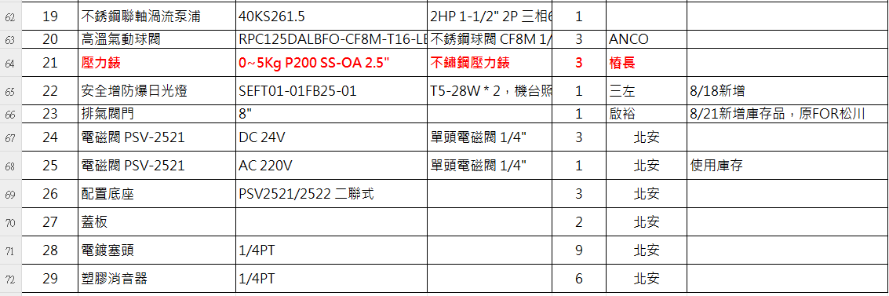

保養

點檢
水 | 項目 | 標準值
 | 進水流量 | > 3~5L/Min
 | 過濾循環泵浦 | < 1公斤
 | 濾心 | <2~ 3公斤
氣 | 廠務CDA | 5~7 公斤

保養
保養範圍 | 保養內容 | 注意事項
機身外殼 | 乾淨布，以清潔濟擦拭，並檢查是否有漏水現象。 | 每兩週檢查
清洗槽清洗 | 1.排水閥開啟  2.將槽內水排除完後，並用水沖洗乾淨  3.排水閥關閉 | 每兩週檢查
馬達電動機  昇降螺桿 | 1.軸承排出之滑脂顏色及有無雜質。  2.電動機內、外部之污髒情形。  3.基礎螺栓，腳部固定螺栓，其他固定螺栓之鎖緊。  4.螺桿油潤滑時之油面，污濁程度。 | 每週檢查
電箱控制元件 | 1.清理灰塵,檢查內部溫度是否過高,散熱風扇運作是否異常.  2.定期清理或更新風扇過濾棉布 | 定期檢查

故障覆歷
故障編號 | 內容 | 故障排除
M400 | #1槽低液位異常 | 檢查液位開關，檢查水位，檢查閥門
M401 | #2槽低液位異常 | 檢查液位開關，檢查水位，檢查閥門
M402 | #3槽低液位異常 | 檢查液位開關，檢查水位，檢查閥門
M403 | 槽熱煤油低液位異常 | 檢查液位開關，檢查水位，添加煤油
M404 | #1儲槽低液位異常 | 檢查液位開關，檢查水位，檢查閥門
M405 | #2儲槽低液位異常 | 檢查液位開關，檢查水位，檢查閥門
M406 | #3儲槽低液位異常 | 檢查液位開關，檢查水位，檢查閥門
M407 | 消防設備異常 | 確認機台溫度是否過高濃度異常，檢查開關
M411 | #1槽超溫異常 | 檢查溫控設定，檢查進油閥
M412 | #2槽超溫異常 | 檢查溫控設定，檢查進油閥
M413 | #3槽超溫異常 | 檢查溫控設定，檢查進油閥
M414 | 熱煤油超溫異常 | 檢查溫控設定，檢查溫控器
M420 | CAD氣源低下異常 | 檢查廠務進氣，檢查氣壓表
M421 | #1過濾泵浦過載異常 | 檢查電路是否缺相，檢查馬達是否卡住
M422 | #2過濾泵浦過載異常 | 檢查電路是否缺相，檢查馬達是否卡住
M423 | #3過濾泵浦過載異常 | 檢查電路是否缺相，檢查馬達是否卡住
M424 | 熱煤油泵浦過載異常 | 檢查電路是否缺相，檢查馬達是否卡住
M425 | 過濾濾芯壓力過高 | 檢查濾芯更換濾芯，檢查管路閥門
M426 | #1漏液異常 | 檢查漏液開關確認是否漏液
M427 | #2漏液異常 | 檢查漏液開關確認是否漏液
M428 | #3漏液異常 | 檢查漏液開關確認是否漏液
M450 | #1槽超音波異常 | 檢查#1槽超音波發生器，斷電重啟無法恢復時請聯系售後
M451 | #2槽超音波異常 | 檢查#2槽超音波發生器，斷電重啟無法恢復時請聯系售後
M452 | #3槽超音波異常 | 檢查#3槽超音波發生器，斷電重啟無法恢復時請聯系售後
M480 | #1槽伺服異常 | 檢查升降結構是否卡住，檢查電路是否缺相
M481 | #1升降上極限異常 | 檢查定位參數設定，檢查極限開關
M482 | #1升降下極限異常 | 檢查定位參數設定，檢查極限開關
M483 | #1槽伺服原點異常 | 檢查定位參數設定，重新原點復歸
M484 | #1伺服移動錯誤 | 檢查定位參數設定，重新原點復歸
M485 | #2槽伺服異常 | 檢查升降結構是否卡住，檢查電路是否缺相
M486 | #2升降上極限異常 | 檢查定位參數設定，檢查極限開關
M487 | #2升降下極限異常 | 檢查定位參數設定，檢查極限開關
M488 | #2槽伺服原點異常 | 檢查定位參數設定，重新原點復歸
M489 | #2伺服移動錯誤 | 檢查定位參數設定，重新原點復歸
M498 | 緊急停止啟動 | 檢查緊急停止開關
M499 | PLC電池電力不足 | 聯系廠商更換電池
M500 | #3槽伺服異常 | 檢查升降結構是否卡住，檢查電路是否缺相
M501 | #3升降上極限異常 | 檢查定位參數設定，檢查極限開關
M502 | #3升降下極限異常 | 檢查定位參數設定，檢查極限開關
M503 | #3槽伺服原點異常 | 檢查定位參數設定，重新原點復歸
M504 | #3伺服移動錯誤 | 檢查定位參數設定，重新原點復歸
M505

